实验1 高电平调幅电路
此实验分为基极调幅和集电极调幅，于是我们进行了分工。其中郑重负责基极调幅，张静文负责集电极调幅。

基极调幅(郑重)
- 实验目的：
- 学会利用multisim研究电路
- 观察基极调幅波的产生以及失真
- 掌握分析电路的思路和方法
- 实验内容：
- 建立基极调幅电路
- 调整参数使产生调幅信号
- 调整参数使调幅信号产生失真
- 实验电路：
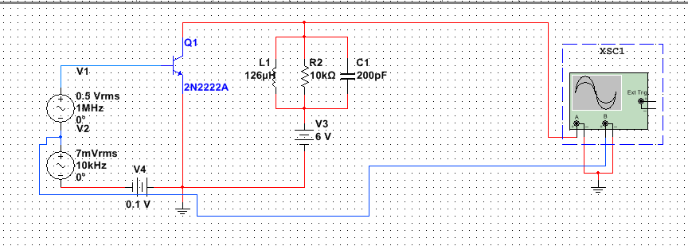
图一
- 实验步骤：
- 将课本上的原理图进行等效，原理图如图二所示，等效后电路图如上图一。
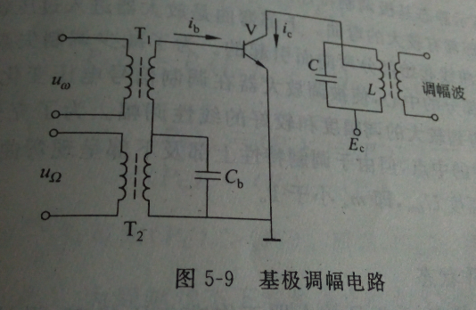
图二
- 调整调制信号、载波信号的幅度使其出现正常的调幅波。
经过测试，当调制信号低于40mv时，调制波形正常，如图三。
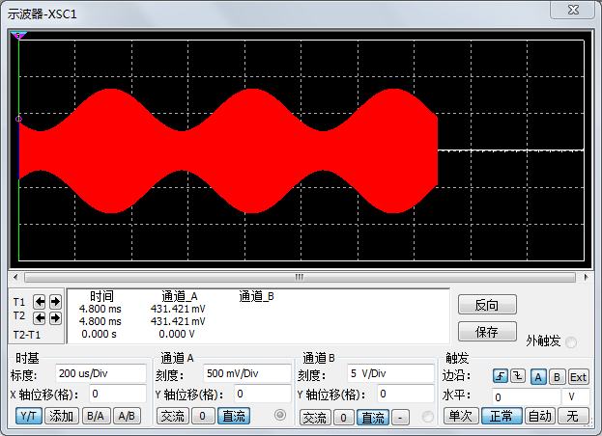
图三
- 调整调制信号、载波信号的幅度使其出现失真。
- 将调制电压增大，当电压达到42mv时开始出现波谷变平失真，如图四。继续增大调制电压，失真变得明显，如图五。
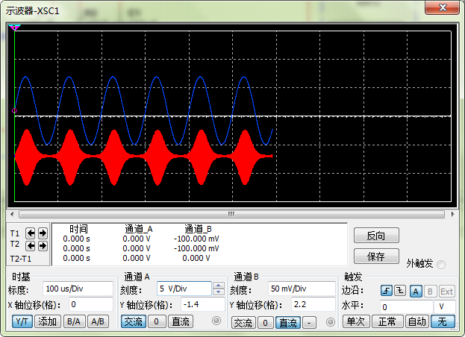

图四
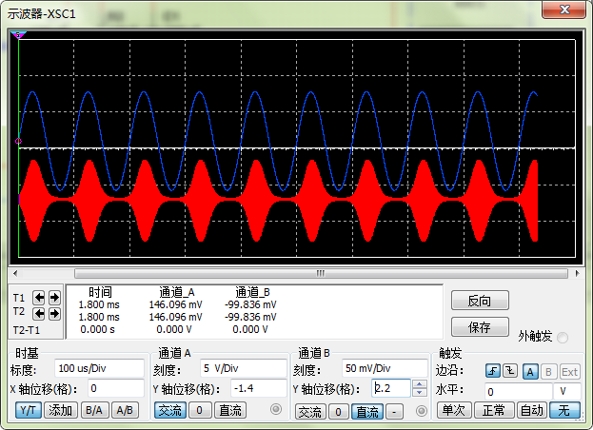
图五
波形在49mv时完全失真
- 如课本所示。若要产生波腹变平失真，有以下几种方法
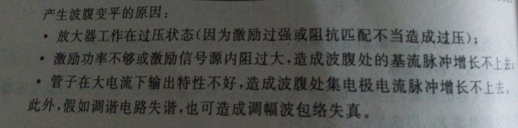
- 若激励过强或阻抗匹配不当造成过压
当激励电压调至540mV时，即出现波腹变平失真。
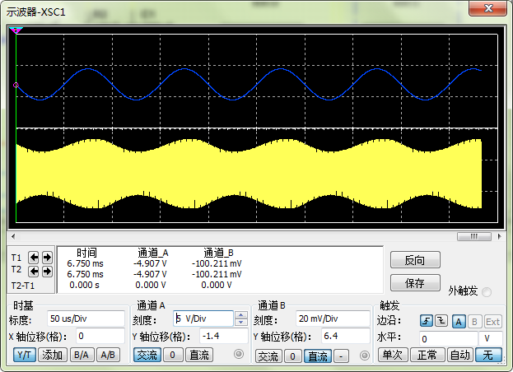
将通道A刻度调小进行观察，能发现波腹已经开始变平
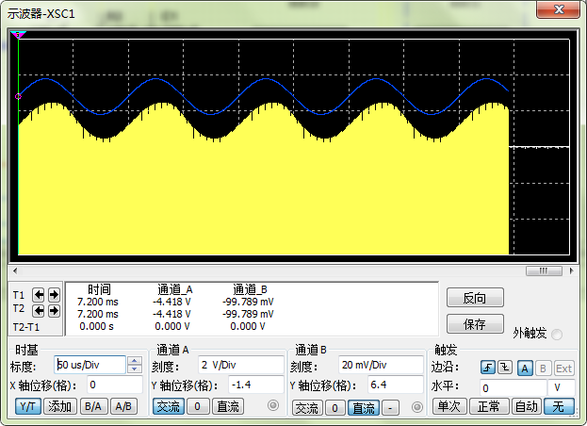

继续调大激励电压发现在545mv时波形完全失真。
- 激励功率不够或激励信号源内阻过大
关于激励功率通过调大激励电压可实现（步骤同第一点）而我设计的电路中信号源内阻为0.故这点原因排除。
- 管子在大电流下输出不好
通过第一点测试，管子在大电流下的输出已经足够完成此实验。

- 实验分析：
我将重点分析基极调幅电路输出调幅波失真的分析与解决（一步一步系统分析，排除法）
现象一：基极调幅电路输出调幅波出现波谷变平失真
分析与解决：
1)基极调幅电路出现波谷变平失真的原因可能是调制过调（低频调制信号过大）或激励电压过小（高频载波信号过小）。试着加大高频载波信号幅度，发现对波谷变平失真的作用不是很显著，说明问题主要在低频调制信号过大。
2)减小低频调制信号的幅度，使晶体管在波谷处不再截止，问题即可得到解决。
现象二：基极调幅电路输出出现调幅波波腹变平失真
分析与解决：
1)出现上述现象的原因一般为：放大器工作在过电压状态（正常为欠电压状态）使晶体管产生饱和失真；激励（载波）信号源内阻过大，造成波腹处的基流脉冲无法向上增长；晶体管的大电流特性不佳，大电流上不去。由于更换晶体管与调节某信号大小相比更麻烦，因此应先检查是否为前两种原因。
2)提高电源电压使晶体管的动态特性工作直线向右平移，使工作状态向远离过电压状态的方向变化，若其失真的改菩不明显，说明问题不是因工作于过电压状态而引起。
3)更换邻组的激励（载波）信号源（邻组实验结果正常），若失真的改善仍然不明显，说明问题也不是激励（载波）信号源内阻过大造成的。
4)更换晶体管后失真现象消失。
结论：基极调幅电路输出波形有失真时，可按先易后难的原则逐一分析排除故障原因，使问题能快速得到解决

- 实验反思
第一次做此实验的时候受限于惯性思维导致没有得出结果。之后经过思维的跨越后得到了想到的波形。这种大胆创新的思维能够让我们对任何电路的分析更加得心应手而不是仅仅针对这个电路。思维和方法 比 付出大量时间但效率低 实用。

集电极调幅(张静文)
- 实验目的：
- 利用multisim构建集电极调幅电路
- 观察调幅波的产生以及失真
- 实验内容：
- 建立集电极调幅电路
- 调整参数使产生调幅信号
- 调整参数使调幅信号产生失真
- 实验电路：
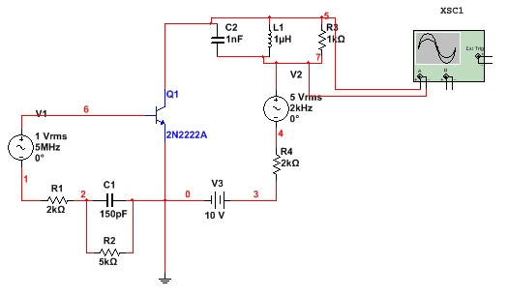
图一
- 实验步骤：
- 将课本上的原理图进行等效，原理图如图二所示，等效后电路图如上图一。
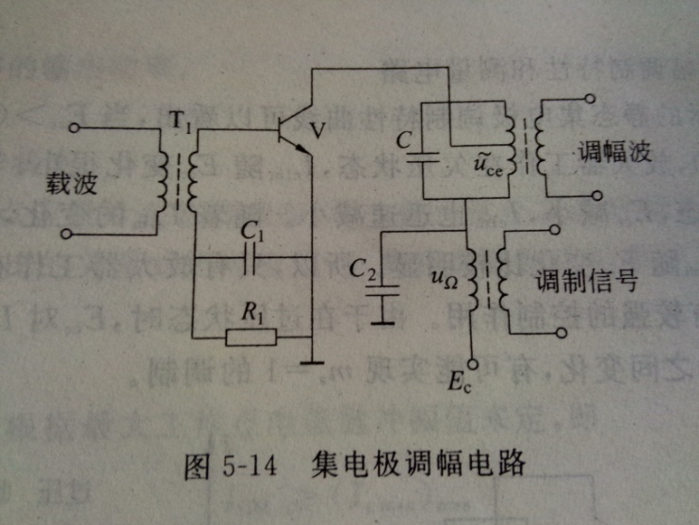
图二
- 调整调制信号、载波信号的幅度使其出现正常的调幅波。
经过测试，当调制信号低于5V时，调制波形正常，如图三。
图三
- 调整调制信号、载波信号的幅度使其出现失真。
- 将调制电压增大，当电压达到6V时开始出现过调失真，如图四。继续增大调制电压，失真变得明显，如图五。
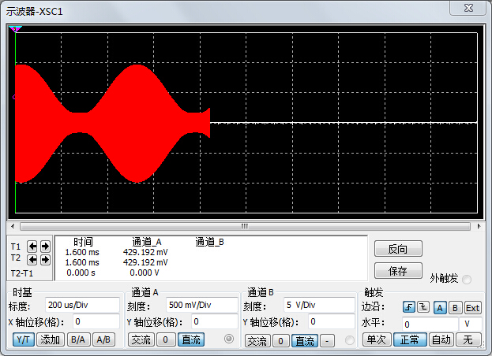
图四
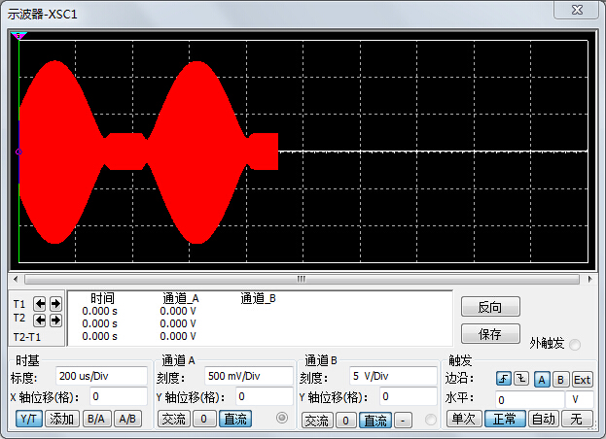
图五
- 将激励电压调小，按照理论来讲会出现波腹变平的失真，但是将激励电压从1V调至1mV也没有出现波腹变平的失真，但是波形略有些变化，如图六。
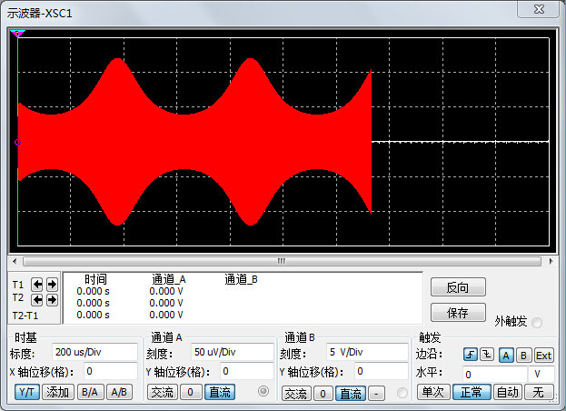
图六
继续调至1uV图形大致与图六相同。
- 实验分析：
- 集电极调幅电路的静态工作点应该设置在过压状态，这样才能保证成线性关系。
- 波形出现过调失真的原因：当调制电压处于负数状态下且其值大于Ec时，综合电源电压（Ec+uΩ）为负数，即其极性与正常工作时相反。此时，当基极电位为正时，集电结处于正向状态，原来的集电极实际上变成了发射极，产生发射极电流，然后通过槽路而造成过调情况下的电压输出。
- 应该出现波腹变平的失真原因：当激励不足时，在Ecc较高的时间内，放大器进入欠压状态，这时uce的幅值不随Ecc变化，从而造成调幅波包络线腹部变平，产生腹部变平的失真。
- 实验问题：
调不出波腹变平的失真，电路无法进入欠压状态。

